**2023年度实践杂志社部门**

**决算公开报告**

部门（单位）名称：实践杂志社部门

单位负责人：李洪才

财务负责人：赵永宽

编制人：祁敏

报送日期：2024年8月

**目 录**

第一部分 部门概况

一、主要职能、职责

二、部门机构设置及决算单位构成情况

三、2023年度部门主要工作完成情况

第二部分 部门决算情况说明

一、收入支出决算总体情况说明

二、收入决算情况说明

三、支出决算情况说明

四、财政拨款收入支出决算总体情况说明

五、一般公共预算财政拨款支出决算情况说明

六、一般公共预算财政拨款基本支出决算情况说明

七、一般公共预算财政拨款项目支出决算情况说明

八、财政拨款“三公”经费支出决算情况说明

九、政府性基金预算财政拨款支出决算情况说明

十、国有资本经营预算财政拨款支出决算情况说明

十一、机构运行经费支出决算情况说明

十二、政府采购支出决算情况说明

十三、国有资产占用情况说明

十四、预算绩效情况说明

第三部分 名词解释

第四部分 决算公开联系方式及信息反馈渠道

第五部分 部门决算表

一、收入支出决算总表

二、收入决算表

三、支出决算表

四、财政拨款收入支出决算总表

五、一般公共预算财政拨款支出决算表

六、一般公共预算财政拨款基本支出决算明细表

七、一般公共预算财政拨款项目支出决算明细表

八、政府性基金预算财政拨款收入支出决算表

九、国有资本经营预算财政拨款支出决算表

十、财政拨款“三公”经费支出决算表

十一、机构运行经费支出、国有资产占用情况及政府采购支出信息表

**第一部分 部门概况**

**一、主要职能、职责**

实践杂志社是中共内蒙古自治区委员会直属的正厅级事业单位。杂志社坚持围绕中心、服务大局，充分运用《实践》期刊、网站、“学习强国”内蒙古学习平台等宣传渠道,推进传播形式和语态创新，打造高传播力传播端，发挥党刊宣传引领作用，推动党的创新理论“飞入寻常百姓家”。

**二、部门机构设置及决算单位构成情况**

1.根据部门职责分工，本部门内设机构包括办公室、总编室、第一编辑部、第二编辑部、评论部、“学习强国”内蒙古学习平台服务中心、融媒体产品制作传播部、网络运维部、通联部、党群工作部和离退休人员工作处（人事处）。本部门无下属单位。

 2.从决算单位构成看，纳入本财政汇总决算编制范围的预算单位共计1家，具体包括：实践杂志社部门本级。详细情况见表：

| 序号 | 单位名称 | 单位性质 |
| --- | --- | --- |
| 1 | 实践杂志社 | 公益二类事业单位 |

**三、2023年度部门主要工作完成情况**

（一）持续加强优质内容的组织生产。一是约请自治区党委、政府领导稿件。二是每期刊发国家级专家学者稿件。2023年下半年联系刊发中央党校、中国社科院等国内知名专家学者的理论文章30余篇。三是每期刊发盟市委领导稿件。2023年6月以来刊发盟市委书记稿件7篇。四是每期刊发区直部门主要负责同志稿件。2023年下半年刊发自治区部门单位主要负责同志稿件20篇。五是增加反映基层一线生动实践和成果经验的稿件。每期设置经验成果大起底、基层连线栏目。

（二）聚力打造《实践》品牌栏目。一是打造“北疆新实践”栏目。每期聚焦自治区党委中心工作和重点任务，特别策划推出全区各地各领域贯彻落实举措、实践成果交流稿件和本刊评论员文章。2023年下半年围绕两件大事策划了7期特别报道。二是打造“实践有力量”栏目。组织全媒体记者深度调研，持续推出深度报道稿件，陆续推出《大国治沙》《“中国奶罐”的背后》《“中国薯都”的背后》《种业“中国芯”的背后》等深度报道文章。三是打造“公仆心声”栏目。主要刊发基层干部的履职心得体会，同时新开设“闪亮的名字”栏目，推出北疆楷模等先进模范人物典型宣传。四是打造“学习园地”栏目。主要针对党员干部的学习所需，刊发领导艺术、工作方法、哲思漫笔等稿件。

（三）实现刊物内容报网端推介。一是及时推出目录和电子刊。刊物付印第一时间推出目录及电子刊，在内蒙古日报（报网端）、内蒙古广电、全区12盟市及计划单列市的报网端全部进行及时推送，并进行反馈统计。二是在《内蒙古新闻联播》进行重点文章摘播。2023年12期“北疆新实践”《把国家向北开放重要桥头堡打造的巍然蓬勃》及卷首评论《把“十八般武艺”都使出来》在新闻联播进行了摘播，以后将每期摘播一次。三是围绕每期杂志主要内容邀请专栏作者、专家学者策划制作推出“实践导读”短视频，通过网端作内容推介。

（四）以评论为突破口放大《实践》声音。组建评论部，上线“识见”微公号，推出评论文章190余篇，在本号阅读量1万左右的占比20%，《华为为什么选择内蒙古》单篇本号阅读量10万＋。围绕国务院《意见》、全区重点工作推进会、自治区招商引资推进会、全区宣传思想文化工作会议、全区经济工作会议，“识见”评论陆续推出《这份关爱让我们心潮澎湃》《优化营商环境，内蒙古党委书记提到“十个不”》《一场南粤与北疆的双向奔赴》《这项极端重要的工作，内蒙古这样干！》《看准了就抓紧干》《这个冬天，内蒙古有点忙》等原创网评文章，一些评论被新华网、人民网转发实现全网推送，有力提升了“识见”评论的传播力。进一步完善评论工作机制，以社内评论员队伍为主，与央媒合作组建了社外评论员长作者队伍。制定了“识见”评论长作者稿酬支付办法，以传播量为标准支付评论稿酬。

（五）有效发挥“学习强国”传播优势。学习强国内蒙古学习平台用户人数达到260万，日活跃度1000万人次，学情统计排进全国省级平台前三位。启动了强国进校园活动，2023年11月、12月分别进入内蒙古工业大学、内蒙古大学开展线下推广，同步推介《实践》刊物及杂志社各所属平台。全面更新地铁人民会堂站“学习强国”主题站宣传专栏，增加实践及社属新媒体标识，进一步加强社会面宣传，扩大实践杂志社传播力影响力。

（六）全力打造“实践融媒”官方账号。2023年11月6日正式将“北疆理论风景线”更名为“实践融媒”，开通视频号，作为实践杂志社的官方账号，及时发布时政热点新闻，重点刊播原创新媒体产品。近期围绕国务院《意见》宣传，陆续推出《关于<意见>，他们这样说》系列海报 31 张，以图文、图解的形式进一步解读《意见》的思路举措，推出《从这场发布会看内蒙古的优势和特色》《从这场发布会看内蒙古的定位和目标任务》实践纵览长图。11月9日，国新办关于《意见》新闻发布会召开，“实践融媒”迅即推出长图《十问内蒙古——2023.11.9 国新办新闻发布会速览》，新华网等央媒网站第一时间转发，阅读量50万+，得到宣传部领导表扬，并获评“宣传内蒙古”好作品奖。

## 第二部分  部门决算情况说明

**一、收入支出决算总体情况说明**

    实践杂志社部门 2023年度收入、支出决算总计 3,753.74万元。与年初预算相比，收、支总计各减少1,429.92万元，减少27.59%，变动原因：我单位为财政差额拨款的事业单位，具有经营性质，年初预算会预留部分经营机动金额度，因该部分机动金本年度未使用，故导致决算较预算少；与上年决算相比，收、支总计各增加722.45万元，增长23.83%。其中：

**（一）收入决算总计 3,753.74万元。包括：**

1.本年收入决算合计 4,210.34万元。与上年决算相比，增加782.08万元，增长22.81%，变动原因：2022年度受疫情影响，总体收支较少，本年度基本恢复到之前正常水平，故与上年决算相比，收入有所增长。

    2.使用非财政拨款结余和专用结余 0.00万元。与上年决算相比，增加0.00万元，增长NaN%，变动原因：不存在此项内容。

    3.年初结转和结余 -456.60万元。与上年决算相比，减少59.63万元，减少15.02%，变动原因：主要是上年度受疫情影响经营收入较差，导致总体收支缺口较大。

**（二）支出决算总计 3,753.74万元。包括：**

    1.本年支出决算合计 3,920.50万元。与上年决算相比，增加693.74万元，增长 21.50%，变动原因：2022年度受疫情影响，总体收支较少，本年度基本恢复到之前正常水平，故与上年决算相比，支出有所增长。

    2.结余分配 8.58万元。结余分配事项：利息预算收入和其他预算收入转入非财政拨款结余。与上年决算相比，减少299.44万元，减少97.21%，变动原因：2022年部分定期存款到期，利息收入较多；其他收入中有部分审计整改退款，导致转入入非财政拨款结余的金额较多。

    3.年末结转和结余 -175.34万元。结转和结余事项：单位存续年度累计的收支差额。与上年决算相比，增加328.15万元，增长65.18%，变动原因：2022年由于受疫情影响，当年部分刊物收入未能按时收回，延迟至2023年收回，导致2023年总体收支结余较多，年末结转和结余增加。

**二、收入决算情况说明**

    实践杂志社部门 2023年度本年收入决算合计 4,210.34万元，其中：

    本年一般公共预算财政拨款收入 2,362.39万元，占 56.11%；

    本年政府性基金预算财政拨款收入 0.00万元，占 0.00%；

    本年国有资本经营预算财政拨款收入 0.00万元，占 0.00%；

    本年上级补助收入 0.00万元，占 0.00%；

    本年事业收入 0.00万元，占 0.00%；

    本年经营收入 1,839.36万元，占 43.69%；

    本年附属单位上缴收入 0.00万元，占 0.00%；

    本年其他收入 8.58万元，占 0.20%。

图1.收入决算图

**三、支出决算情况说明**

    实践杂志社部门 2023年度本年支出决算合计 3,920.50万元，其中：

    本年基本支出 978.71万元，占 24.96%；

    本年项目支出 1,383.68万元，占 35.29%；

    本年上缴上级支出 0.00万元，占 0.00%；

    本年经营支出 1,558.11万元，占 39.74%；

    本年对附属单位补助支出 0.00万元，占 0.00%。

图2.支出决算图

**四、财政拨款收入支出决算总体情况说明**

    实践杂志社部门 2023年度财政拨款收入、支出决算总计 2,362.39万元，与年初预算相比，收、支总计各增加 218.71万元，增长 10.20%，变动原因：2023年中途追加 《中心组学习》《内蒙古宣传思想文化工作》《内蒙古宣传》办刊业务项目、内蒙古文明网运营项目等，使拨款增加；与上年决算相比，收、支总计各增加440.74万元，增长22.94%，变动原因：2022年度受疫情影响，多个项目未能完全开展，存在资金退回财政的情况，本年度恢复正常，故收支总体有所增长。

**五、一般公共预算财政拨款支出决算情况说明**

    实践杂志社部门 2023年度一般公共预算财政拨款支出决算 2,362.39万元。与年初预算 2,143.68万元相比，完成年初预算的 110.20%。其中：

**（一）科学技术支出（类）**

    科学技术支出类决算数为 10万元，与年初预算相比增加 0.00万元。其中：

    1．社会科学（款）其他社会科学支出（项）。年初预算10万元，支出决算10万元，完成年初预算的100%。决算数与年初预算数无差异。

**（二）文化旅游体育与传媒支出（类）**

    文化旅游体育与传媒支出类决算数为 1863.65万元，与年初预算相比增加 197.89万元。其中：

    1．其他文化旅游体育与传媒支出（款）其他文化旅游体育与传媒支出（项）。年初预算1665.76万元，支出决算1863.65万元，完成年初预算的111.88%。决算数与年初预算数的差异原因：一般公共预算财政拨款年中追加了厅级干部周转房费用以及 《中心组学习》《内蒙古宣传思想文化工作》《内蒙古宣传》办刊业务项目、内蒙古文明网运营项目等，导致决算较预算增加。

**（三）社会保障和就业支出（类）**

    社会保障和就业支出类决算数为 331.74万元，与年初预算相比增加20.82万元。其中：

1. 行政事业单位养老支出（款）事业单位离退休（项）。年初预算148.22万元，支出决算148.22万元，完成年初预算的100%。决算数与年初预算数无差异。

2．行政事业单位养老支出（款）机关事业单位基本养老保险缴费支出（项）。年初预算107.50万元，支出决算107.50万元，完成年初预算的100%。决算数与年初预算数无差异。

    3．行政事业单位养老支出（款）机关事业单位职业年金缴费支出（项）。年初预算55.20万元，支出决算55.20万元，完成年初预算的100%。决算数与年初预算数无差异。

    4．抚恤（款）死亡抚恤（项）。年初预算0万元，支出决算20.82万元，完成年初预算的100%。决算数与年初预算数的差异原因：中途根据实际情况追加死亡抚恤金。

**（四）卫生健康支出（类）**

    卫生健康支出类决算数为 80.00万元，与年初预算相比增加 0.00万元。其中：

1. 行政事业单位医疗（款）事业单位医疗（项）。年初预算60万元，支出决算60万元，完成年初预算的100%。决算数与年初预算数无差异。

  2．行政事业单位医疗（款）公务员医疗补助（项）。年初预算20万元，支出决算20万元，完成年初预算的100%。决算数与年初预算数无差异。

**（五）住房保障支出（类）**

住房保障支出类决算数为 77.00万元，与年初预算相比增加 0.00万元。其中：

1．住房改革支出（款）住房公积金（项）。年初预算77万元，支出决算77万元，完成年初预算的100%。决算数与年初预算数无差异。

**六、一般公共预算财政拨款基本支出决算情况说明**

    实践杂志社部门 2023年度一般公共预算财政拨款基本支出决算 978.71万元，其中：

**（一）人员经费** 976.53**万元**。主要包括：基本工资、津贴补贴、奖金、社会保障缴费、绩效工资、退休费、抚恤金、生活补助等。

**（二）公用经费** 2.19**万元**。主要包括：其他商品和服务支出。

**七、一般公共预算财政拨款项目支出决算情况说明**

    实践杂志社部门 2023年度一般公共预算财政拨款项目支出决算 1,383.68万元，其中：

**（一）工资福利支出** 487.50**万元**。主要包括：津贴补贴、绩效工资、职业年金缴费、职工基本医疗保险缴费、公务员医疗补助缴费、住房公积金等。

**（二）商品和服务支出** 764.60**万元**。主要包括：办公费、印刷费、咨询费、邮电费、差旅费、维修（护）费、租赁费、会议费、培训费、劳务费、委托业务费、其他商品和服务支出等。

**（三）对个人和家庭的补助** 26.1**万元**。主要包括：奖励金。

**（四）资本性支出** 105.48**万元**。主要包括：办公设备购置、信息网络及软件购置更新。

特殊事项说明：我部门存在项目开支人员经费情况，主要原因为：我部门为财政差额拨款单位，政策允许部分项目补助人员绩效工资。

**八、财政拨款“三公”经费支出决算情况说明**

**（一）财政拨款“三公”经费支出总体情况说明。**

    实践杂志社部门 2023年度财政拨款“三公”经费全年预算 0.00万元，支出决算 0.00万元，完成预算的 NaN%。其中：因公出国（境）费全年预算 0.00万元，支出决算 0.00万元，完成预算的 NaN%；公务用车购置及运行维护费全年预算 0.00万元，支出决算 0.00万元，完成预算的 NaN%；公务接待费全年预算 0.00万元，支出决算 0.00万元，完成预算的 NaN%。2023年度一般公共预算财政拨款“三公”经费支出决算与预算无差异。

**（二）财政拨款“三公”经费支出具体情况说明。**

    实践杂志社部门 2023年度财政拨款“三公”经费支出 0.00万元。因公出国（境）费支出 0.00万元，占 NaN%；公务用车购置及运行维护费支出 0.00万元，占 NaN%；公务接待费支出 0.00万元，占 NaN%。其中：

    1.因公出国（境）费支出 0.00万元，全年出国（境）团组0 个，累计0 人次。与上年决算相比，增加 0.00万元，增长 NaN%，变动原因：我单位为公益二类事业单位，“三公”经费2022年未通过财政拨款资金解决，故财政拨款“三公”经费各项为0。

    2.公务用车购置及运行维护费支出 0.00万元。其中：

    （1）公务用车购置支出 0.00万元。本年度使用财政拨款购置公务用车0 辆，无开支内容。与上年决算相比，增加 0.00万元，增长 NaN%，变动原因：我单位为公益二类事业单位，“三公”经费2022年未通过财政拨款资金解决，故财政拨款“三公”经费各项为0。

（2）公务用车运行维护费支出 0.00万元。公务用车运行维护费主要用于按规定保留的公务用车的燃料费、维修费、过桥过路费、保险费、安全奖励费用等支出。截至2023年12月31日，使用财政拨款开支的公务用车保有量为0 辆。与上年决算相比，增加 0.00万元，增长 NaN%，变动原因：我单位为公益二类事业单位，“三公”经费2022年未通过财政拨款资金解决，故财政拨款“三公”经费各项为0。

    3.公务接待费支出 0.00万元。其中：国内公务接待支出 0.00万元，接待0 批次，0 人次，无开支内容；国（境）外公务接待支出 0.00万元，接待0 批次，0 人次，无开支内容。与上年决算相比，增加 0.00万元，增长 NaN%，变动原因：我单位为公益二类事业单位，“三公”经费2022年未通过财政拨款资金解决，故财政拨款“三公”经费各项为0。

**九、政府性基金预算财政拨款支出决算情况说明**

    实践杂志社部门 2023年度政府性基金预算财政拨款支出决算 0.00万元。与上年决算相比，增加 0.00万元，增长 NaN%，本部门无政府性基金预算财政拨款收、支、余。

**十、国有资本经营预算财政拨款支出决算情况说明**

    实践杂志社部门 2023年度国有资本经营预算财政拨款支出决算 0.00万元。与上年决算相比，增加（减少） 0.00万元，增长（减少） NaN%，变动原因：本部门无国有资本经营预算财政拨款收、支、余。

**十一、机构运行经费支出决算情况说明**

    实践杂志社部门 2023年度机构运行经费支出决算 2.19万元。比上年决算相比，增加 0.00万元，增长 0.00%，变动原因：本年度与上年度保持一致，无变动。

**十二、政府采购支出决算情况说明**

    实践杂志社部门 2023年度政府采购支出总额 998.60万元，其中：政府采购货物支出 39.54万元、政府采购工程支出 0.00万元、政府采购服务支出 959.06万元。政府采购授予中小企业合同金额 979.62万元，占政府采购支出总额的98.1%，其中：授予小微企业合同金额  964.78万元，占政府采购支出总额的96.61%；货物采购授予中小企业合同金额占货物支出金额的96.11%，工程采购授予中小企业合同金额占工程支出金额的0%，服务采购授予中小企业合同金额占服务支出金额的82.64%。

**十三、国有资产占用情况说明**

    实践杂志社部门截至2023年12月31日，本部门共有车辆 6辆，其中：副部（省）级及以上领导用车0 辆、主要负责人用车 2辆、机要通信用车 0辆、应急保障用车 0辆、执法执勤用车 0辆、特种专业技术用车 0辆、离退休干部服务用车 1辆，其他用车 3辆；单价100万元（含）以上的设备（不含车辆） 0台（套）。

**十四、预算绩效情况说明**

**（一）预算绩效管理工作开展情况。**

    实践杂志社部门根据预算绩效管理要求组织对2023年一般公共预算项目支出全面开展绩效自评，其中一级项目11个，二级项目11个，共涉及资金1393.82万元，占一般公共预算项目支出总额的100%；经营支出预算项目1个，其中，一级项目1个，二级项目1个，共涉及资金3039.98万元，占应纳入绩效自评的经营支出预算项目支出总额的100%。

    组织对“融媒体信息化改造项目”开展了部门评价（此处即为重点评价内容），涉及一般公共预算支出94.1万元。其中，对“融媒体信息化改造项目”委托相关第三方机构开展绩效评价。从评价情况看，以上项目充分落实《信息安全等级保护管理办法》要求，社内机房已通过二级等保评测，有效提高了实践杂志社核心机房抗风险能力。会议室音频系统易用性和扩展能力显著提高，音频接口数量大幅扩展，音频控制能力有效提升。

**（二）部门决算中项目绩效自评结果。**

    实践杂志社部门 2023年度在决算中反映11个一般公共预算项目，以及1个经营支出项目， 共12个项目的绩效自评结果。

    1.《中心组学习》《内蒙古宣传思想文化工作》《内蒙古宣传》办刊业务项目自评综述：根据年初设定的绩效目标，项目自评得分95分。全年预算数为70万元，执行数为70万元，完成预算的100%。项目绩效目标完成情况：2023年3本刊物绩效目标已全部完成。发现的主要问题及原因：《中心组学习》和《内蒙古宣传思想文化工作》《内蒙古宣传》3本刊物印刷成本超出预算金额，主要原因为预算不够精准。下一步改进措施：加强预算申报的精确性和科学性。

2.2023年“草原英才”项目自评综述：根据年初设定的绩效目标，项目自评得分98.21分。全年预算数为10万元，执行数为10万元，完成预算的100%。项目绩效目标完成情况：项目内容正常完成，形成论文2篇。发现的主要问题及原因：论文撰写时存在研究样本收集不完整、个案分析总结与网上理论宣传的梳理存在难度，原因是研究缺乏纵向的深度和广度。

3.“学习强国”内蒙古学习平台运营经费项目自评综述：根据年初设定的绩效目标，项目自评得分97.38分。全年预算数为450万元，执行数为450万元，完成预算的100%。项目绩效目标完成情况：“学习强国”内蒙古学习平台按要求完成建设，结合明确的职责制度、管理规范，录入、初审、二审、终审等工作紧密对接，整体工作高效运行，发布稿件及时，稿件错误及时修改工作高效，整体运营情况良好。成功举办“学习强国”内蒙古学习平台全区业务培训暨先进表彰会，提高通讯员业务水平，为在全国全区创作有传播力、引导力、影响力、公信力的优质作品打下基础。发现的主要问题及原因：暂时未发现。

4.“学习强国”业务经费项目自评综述：根据年初设定的绩效目标，项目自评得分90分。全年预算数为220.72万元，执行数为220.72万元，完成预算的100%。项目绩效目标完成情况：“学习强国”内蒙古学习平台按要求完成建设，结合明确的职责制度、管理规范，录入、初审、二审、终审等工作紧密对接，整体工作高效运行，发布稿件及时，稿件错误及时修改工作高效，整体运营情况良好。成功举办“学习强国”内蒙古学习平台全区业务培训暨先进表彰会，提高通讯员业务水平，为在全国全区创作有传播力、引导力、影响力、公信力的优质作品打下基础。发现的主要问题及原因：没有设立经济效益、生态效益等指标。由于“学习强国”业务经费项目为政务宣传项目，故不具备盈利性质，没有创造利润。该项目也不涉及生态效益问题。

5.《实践》党刊业务补助项目自评综述：根据年初设定的绩效目标，项目自评得分100分。全年预算数为199万元，执行数为199万元，完成预算的100%。项目绩效目标完成情况：从2023年全年运转情况来看，绩效评价总体目标基本实现，刊物内容质量、印刷质量均有所保障，刊物全年发行14万余册，较好地完成了刊物覆盖率目标。发现的主要问题及原因：绩效考核制度不完善使得资金管理效率较低，影响了资金的利用和增值。

6.“牢记嘱托谱新篇”理论微视频大赛项目自评综述：根据年初设定的绩效目标，项目自评得分98.21分。全年预算数为33.30万元，执行数为33.30万元，完成预算的100%。项目绩效目标完成情况：在自治区党委宣传部的指导下，“牢记嘱托谱新篇”理论微视频大赛面向全社会公开征集到了169部优秀视频，内容全面反映我区在完成好习近平总书记交给内蒙古的“两件大事”的生动实践，生动反映了全区各行各业各条战线在建设亮丽内蒙古团结奋进的精神风貌，获奖作品在“学习强国”内蒙古学习平台一经刊发引起热烈反响，其生动的内容叙述、鲜活的表现形式、深刻的道理阐释为弘扬主旋律、唱响主基调起到巨大的鼓舞作用。发现的主要问题及原因：暂未发现。

7.定项补助项目自评综述：根据年初设定的绩效目标，项目自评得分99.51分。全年预算数为98万元，执行数为98万元，完成预算的100%。项目绩效目标完成情况：定项补助主要为保障我单位在职人员基本工资性支出性质的专项经费，2022年因疫情严重到年底前有部分保险未及时缴纳结转至本年。人员经费有效保障我单位在职职工的工资发放。发现的主要问题及原因：该项目资金属于上年结转资金是人员经费，2023年已列支在人员经费中。

8.少数民族刊物业务补助项目自评综述：根据年初设定的绩效目标，项目自评得分100分。全年预算数为101万元，执行数为101万元，完成预算的100%。项目绩效目标完成情况：从2023年全年运转情况来看，绩效评价总体目标基本实现，蒙文刊物内容质量、印刷质量均有所保障，蒙文刊物全年发行17183册，合计206000余本，较好地完成了刊物覆盖率目标。发现的主要问题及原因：增强刊物可读性，扩大覆盖面和影响力方面，需要持续精进。服务对象满意度方面，还需进一步提高。

9.内蒙古文明网运营项目自评综述：根据年初设定的绩效目标，项目自评得分97.84分。全年预算数为100万元，执行数为100万元，完成预算的100%。项目绩效目标完成情况：2023年，内蒙古文明网、“文明内蒙古”微信及时发布全国、全区精神文明建设重要活动稿件，策划推出了“三言两语谈节日”“三言两语读经典”“三言两语讲非遗”“三言两语聊家风”教师节、丰收节、国庆节海报、中秋节海报《中秋是个什么秋》（点击量达到20万+）、中秋特别策划《快看！这些“明星”送祝福啦》、《“十五运”知多少》等系列海报、长图，推出《万里绿色长城是什么“城”？》《“双碳”是什么碳？》两部重量级微动漫、清明祭英烈、向国旗敬礼H5等新媒体产品，整体运营情况良好，人员工资发放及时，未出现欠薪水等问题。发现的主要问题及原因：1.没有设立经济效益、生态效益等指标。由于内蒙古文明网、“文明内蒙古”微信公众平台为政务宣传平台，故不具备盈利性质，没有创造利润。该项目也不涉及生态效益问题。2.指标设置不够标准化，项目绩效目标分解不够细化、匹配度不够强。

10.融媒体信息化改造项目自评综述：根据年初设定的绩效目标，项目自评得分95.73分。全年预算数为94.1万元，执行数为94.1万元，完成预算的100%。项目绩效目标完成情况：2023年，“融媒体信息化改造项目绩效指标按照标准全部完成，充分发挥其职责优势。提高实践杂志社核心机房抗风险能力，保障平稳运行。提高会议室音频系统易用性和扩展能力。发现的主要问题及原因：1.没有设立经济效益、生态效益等指标。由于融媒体信息化改造项目为宣传单位保障项目，故不具备盈利性质，没有创造利润。该项目也不涉及生态效益问题。2.指标设置不够标准化，项目绩效目标分解不够细化、匹配度不够强。

11.事业单位经营支出项目自评综述：根据年初设定的绩效目标，项目自评得分84.92分。全年预算数为3039.98万元，执行数为904.81万元，完成预算的29.76%。项目绩效目标完成情况：2023年我部门通过“事业单位经营支出”项目为编辑出版《实践》汉文版、《实践》《实践》（蒙文版）两本刊物出版数量超过12万册，合计出版发行数量超过144万册。保障了单位期末61名在职人员工资性支出、公用经费、业务支出除财政补助外的资金缺口。很好的保证了单位的正常运转，刊物出版发行超过年初既定目标。发现的主要问题及原因：预算编制不够精准，申报计算口径不够全面。

12.厅级干部周转房租赁项目自评综述：根据年初设定的绩效目标，项目自评得分100分。全年预算数为3.39万元，执行数为3.39万元，完成预算的100%。项目绩效目标完成情况：很好地保障了我部门异地任职厅级干部周转用房，为履职尽责提供了有效保障。发现的主要问题及原因：该项目是否属于对人员经费的保障，且在申请时有严格的审批流程和补助标准，是否应该列入项目支出。



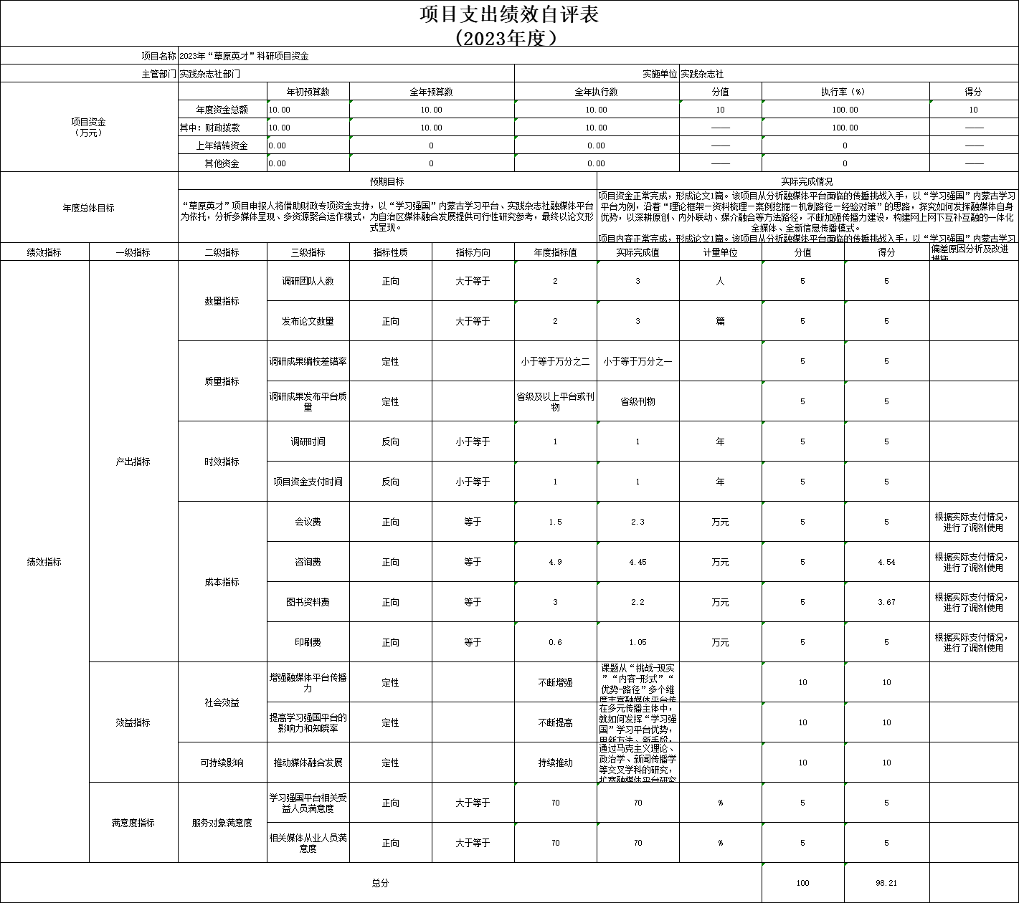

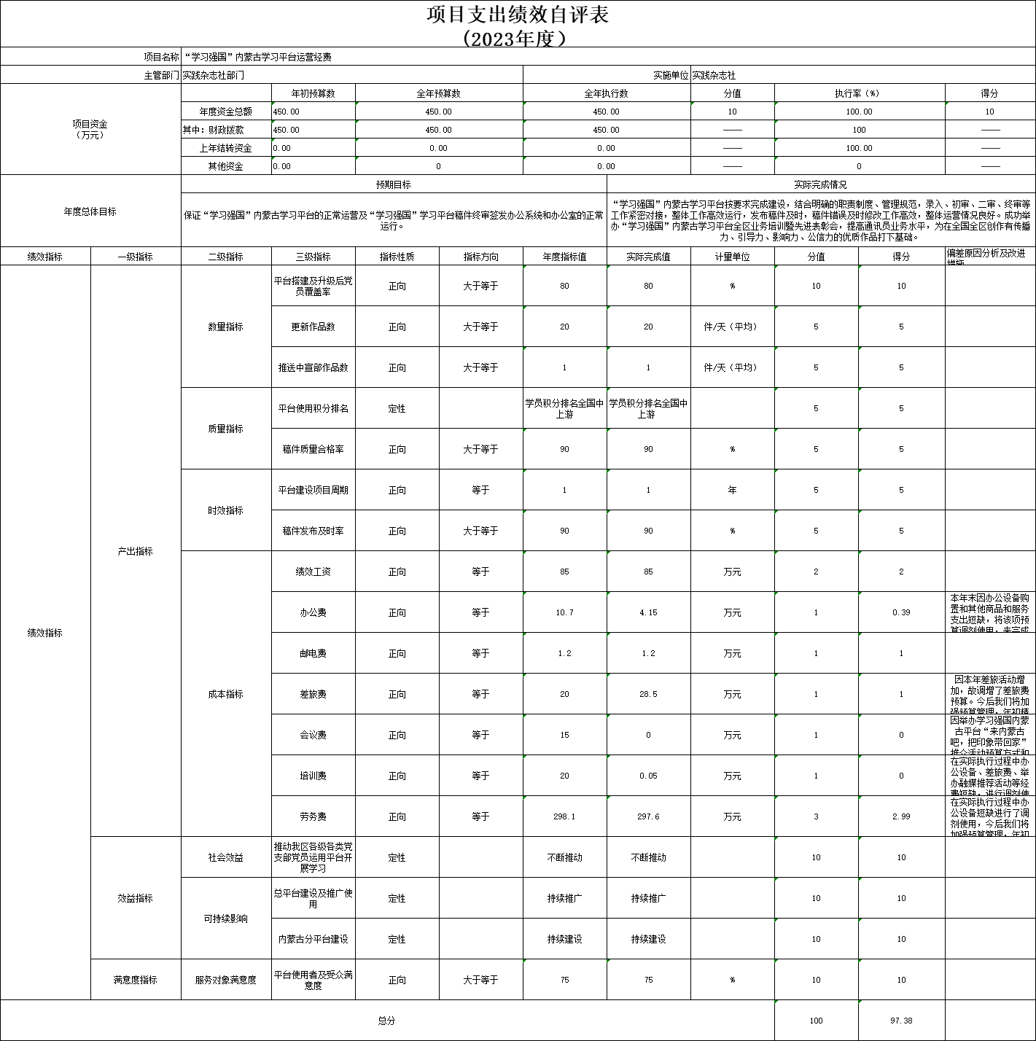

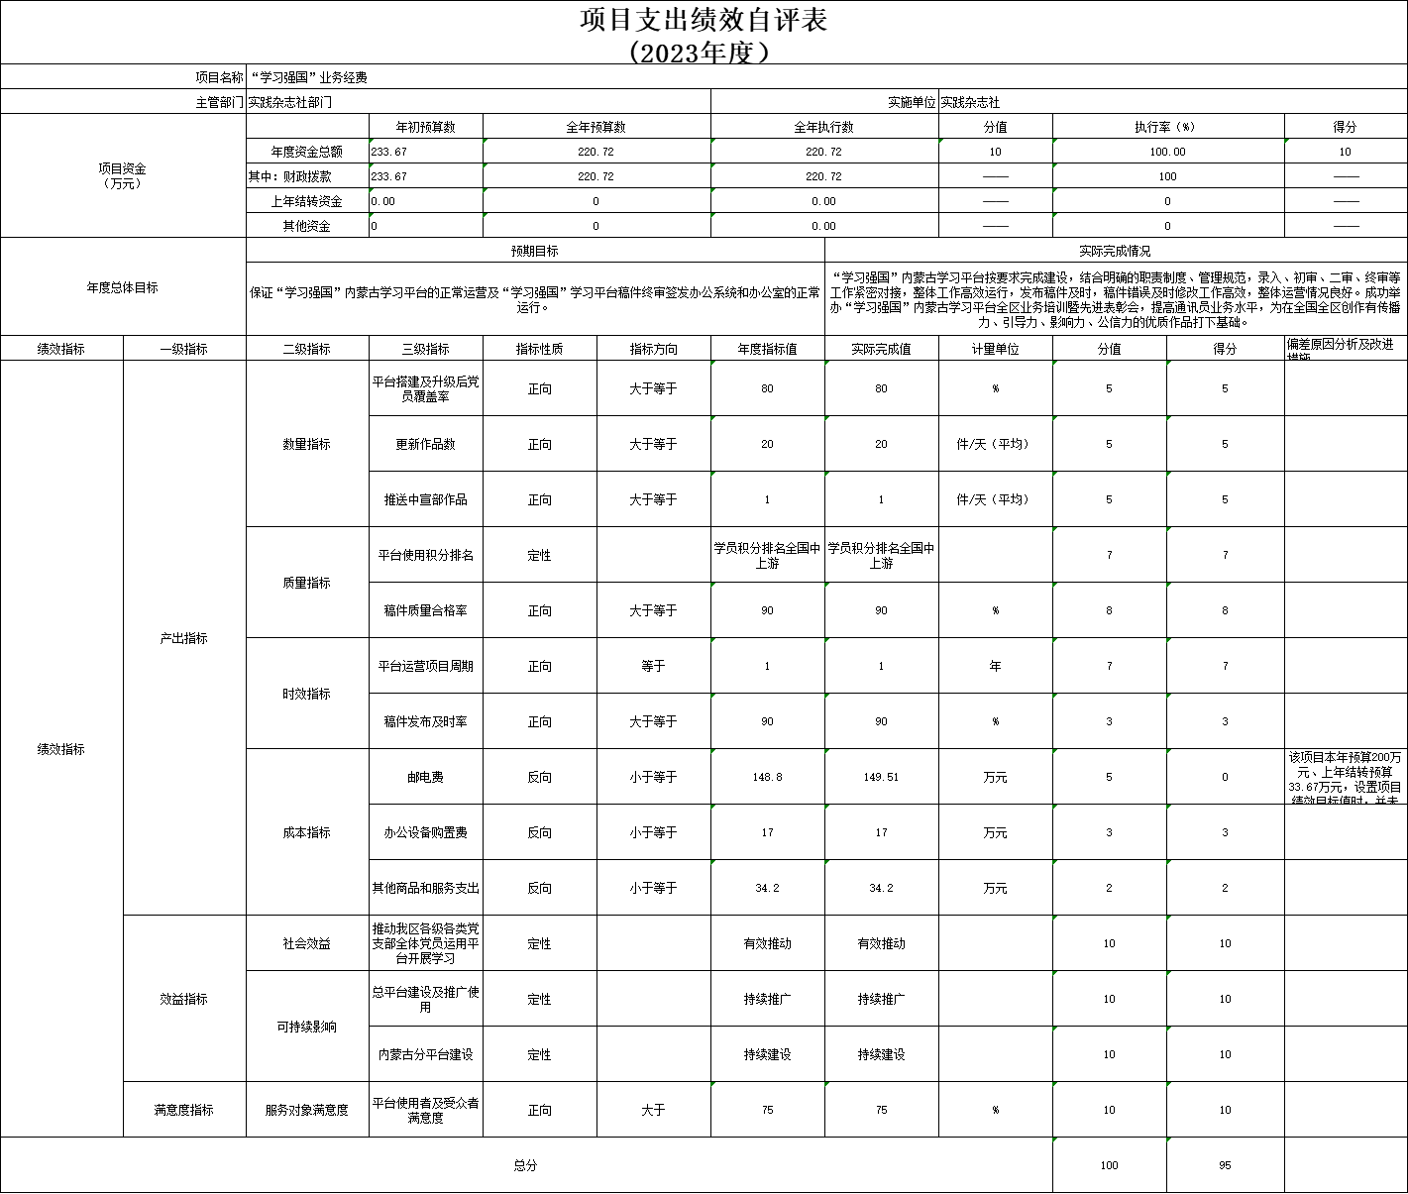

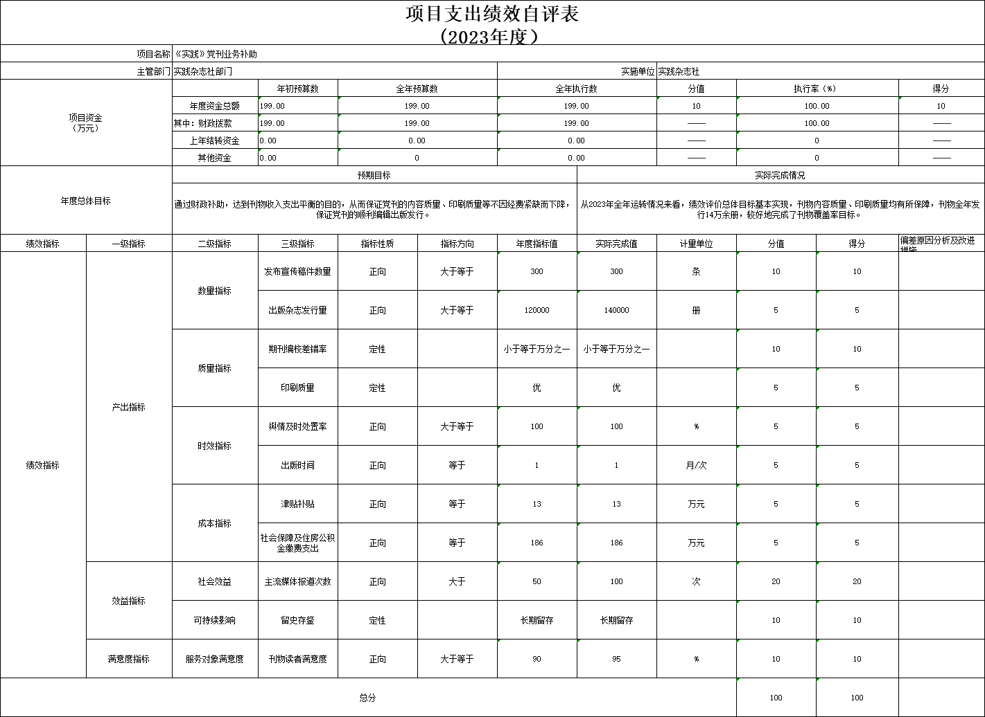

**（三）部门项目绩效评价结果。**

以融媒体信息化改造项目为例，该项目绩效评价综合得分为95.73分，绩效评价结果为“优”。重点项目绩效评价得分情况详见部门具体绩效评价结果。

2023年融媒体信息化改造项目绩效自评报告

**一、项目基本情况**

（一）项目基本情况简介。

为了全面推进媒体深度融合，加快融媒体信息化建设，保证党的宣传舆论工作在安全可控的网络环境下平稳开展，特申请进行融媒体信息化升级改造，使我社核心网络设备在安全性方面符合《计算机信息系统安全保护等级划分准则》（GB17859-1999）等标准。

1. 绩效目标设定及指标完成情况。

预期目标：切实有效落实《信息安全等级保护管理办法》要求，提高实践杂志社核心机房抗风险能力，保障平稳运行。提高会议室音频系统易用性和扩展能力。

绩效目标实际完成情况：充分落实《信息安全等级保护管理办法》要求，社内机房已通过二级等保评测，有效提高了实践杂志社核心机房抗风险能力。会议室音频系统易用性和扩展能力显著提高，音频接口数量大幅扩展，音频控制能力有效提升。

**二、绩效自评工作情况**

（一）绩效自评目的。

绩效自评目的是对融媒体信息化改造项目经费总体绩效目标、各项绩效指标完成情况以及预算执行情况进行绩效评价，是为对项目支出的经济性、效率性、效益性和公平性进行客观、公正的测量、分析和评判。2023年，“融媒体信息化改造项目绩效指标按照标准全部完成，充分发挥其职责优势。提高实践杂志社核心机房抗风险能力，保障平稳运行。提高会议室音频系统易用性和扩展能力。

（二）项目资金投入情况。

本年度资金年初预算数94.10万元，其中：财政拨款94.10万元，其他资金0.00万元。

本年度资金全年预算数93.77万元，其中：财政拨款93.77万元，其他资金0万元。

本年度资金全年执行数93.77万元，其中：财政拨款93.77万元，其他资金0.00万元。

（三）项目资金产出情况。

1.产出指标

（1）数量指标

全年完成接入宽带线路改造数量，年度指标值大于等于2条，完成值2条。

全社可接入通过等保的核心机房上网的计算机终端设备数，年度指标值大于等于120台，完成值199台。

（2）质量指标

核心机房等级安全保护建设合格率，年度指标值大于等于95%，完成值97%。

会议室音频系统改造合格率，年度指标值大于等于95%，完成值100%。

（3）时效指标

建设周期，年度指标值等于1年，完成值1年。

稳定运行周期，年度指标值大于等于1年，完成值0.25年。

（4）成本指标

等级保护设备购置安装测评等相关费用，年度指标值等于84.66万元，完成值75.81万元。

大会议室系统购置及安装费用，年度指标值等于9.44万元，完成值9.44万元。

(5）效益指标

社会效益：提高网络基础设施安全性促进宣传工作高效开展，年度指标值不断促进，完成值为有效提高了实践杂志社网络安全性。

可持续影响：持续在网络基础设施安全方面给予保障，年度指标值持续保障，完成值为持续保障。

(6) 满意度指标

服务对象满意度：社内员工使用便捷满意度，年度指标值大于等于70%，完成值90%。

（四）项目资金管理情况。

1.项目结项后，由项目负责人撰写结项报告，经分管领导签署意见后提交绩效小组备案。结项报告要说明项目的具体执行过程、达到的效果，经费使用情况，并总结项目落实经验，查找差距和不足等。

2.结余资金是指项目实施周期已结束，项目完成或终止，尚未列支的项目支出预算资金。财政批复项目结余资金交回财政。

3.结转资金是指预算未全部执行或未执行，下年需要按原用途继续使用的预算资金。财政当年追加项目如项目实施周期为两年，在年度预算执行结束时，向财政申请结转下年按原用途继续使用。连续两年未用完的预算资金由财政收回。

**三、项目绩效情况**

(一) 产出指标完成情况

1.数量指标

(1)全年完成接入宽带线路改造数量，目标值大于等于2条，实际完成2条，分值10，得分10。

(2)全社可接入通过等保的核心机房上网的计算机终端设备数，目标值大于等于120台，实际完成199台，分值5，得分5。

2.质量指标

(3)核心机房等级安全保护建设合格率，目标值大于等于95%，实际完成97%，分值5，得分5。

(4)会议室音频系统改造合格率，目标值大于等于95%，实际完成100%，分值5，得分5。

3.时效指标

(5)建设周期，目标值等于1年，实际完成1年，分值10，得分10。

(6)稳定运行周期，目标值大于等于1年，实际完成0.25年，分值5，得分1.25。

4.成本指标

(7)等级保护设备购置安装测评等相关费用，目标值等于84.66万元，实际完成75.81万元，分值5，得分4.48。

(8)大会议室系统购置及安装费用，目标值等于9.44万元，实际完成9.44万元，分值5，得分5。

(二) 效益指标完成情况

5.经济效益

6.社会效益

(9)提高网络基础设施安全性促进宣传工作高效开展，目标值不断促进，实际完成有效提高杂志社网络的安全性，分值15，得分15。

7.生态效益

8.可持续影响

(10)持续在网络基础设施安全方面给予保障，目标值持续保障，实际完成持续保障，分值15，得分15。

(三) 满意度指标完成情况

9.服务对象满意度

(11)社内员工使用便捷满意度，目标值大于等于70%，实际完成70%，分值10，得分10。

（四）自评得分情况

本项目绩效自评得分95.73分，等级为A。

**四、存在问题**

（一）项目立项、实施存在问题。

1.没有设立经济效益、生态效益等指标。由于融媒体信息化改造项目为宣传单位保障项目，故不具备盈利性质，没有创造利润。该项目也不涉及生态效益问题。

2.指标设置不够标准化，项目绩效目标分解不够细化、匹配度不够强。

（二）资金管理使用存在问题

资金管理使用不存在问题。

**五、其他需要说明的问题**

（一）后续工作计划。

1.进一步细化任务指标，根据项目实际情况有针对性地制定绩效指标。

2.将绩效管理融入预算管理全过程，建立“预算决策有评估、预算编制有目标、预算执行有监控、预算完成有评价、评价结果有应用”的预算绩效管理机制。

3.对绩效目标实现程度和预算执行进度实行“双监控”，发现问题要分析原因并及时纠正。

4.对预算执行情况以及项目实施效果开展绩效评价，真实反映绩效目标实现效果，并将评价结果报送财务部门。

（二）措施及办法。

加强项目绩效方面培训，强化事业单位对项目绩效评价认识，加强项目绩效目标制定科学性、可操作性。

## 第三部分  名词解释

**一、财政拨款收入：**从同级财政部门取得的各类财政拨款，包括一般公共预算财政拨款、政府性基金预算财政拨款、国有资本经营预算财政拨款。

**二、上级补助收入：**指事业单位从主管部门和上级单位取得的非财政补助收入。

**三、财政专户管理教育收费：**指缴入财政专户、实行专项管理的高中以上学费、住宿费、高校委托培养费、函大、电大、夜大及短训班培训费等教育收费。

**四、事业收入：**指事业单位开展专业业务活动及其辅助活动取得的收入。

**五、经营收入：**指事业单位在专业业务活动及其辅助活动之外开展非独立核算经营活动取得的收入。

**六、附属单位上缴收入：**指事业单位取得附属独立核算单位按照有关规定上缴的收入。

**七、其他收入：**取得的除上述“财政拨款收入”、“上级补助收入”、“事业收入”、“经营收入”、“附属单位上缴收入”等以外的各项收入。

**八、使用非财政拨款结余和专用结余：**指事业单位按照预算管理要求使用非财政拨款结余和专用结余弥补当年收支差额的数额。

**九、年初结转和结余：**指单位上年结转本年使用的基本支出结转、项目支出结转和结余、经营结余。

**十、结余分配：**指事业单位按规定缴纳企业所得税以及从非财政拨款结余或经营结余中提取各类结余的情况。

**十一、年末结转和结余资金：**指单位结转下年的基本支出结转、项目支出结转和结余、经营结余。

**十二、基本支出：**指为保障机构正常运转、完成日常工作任务所发生的支出，包括人员经费和公用经费。

**十三、项目支出：**指在为完成特定的工作任务和事业发展目标所发生的支出。

**十四、上缴上级支出：**指事业单位按照财政部门和主管部门的规定上缴上级单位的支出。

**十五、经营支出：**指事业单位在专业业务活动及其辅助活动之外开展非独立核算经营活动发生的支出。

**十六、对附属单位补助支出：**指事业单位用财政拨款收入之外的收入对附属单位补助发生的支出。

**十七、“三公”经费：**指部门（单位）用财政拨款安排的因公出国（境）费、公务用车购置及运行维护费和公务接待费。其中，因公出国（境）费反映部门（单位）)公务出国（境）的国际旅费、国外城市间交通费、住宿费、伙食费、培训费、公杂费等支出；公务用车购置及运行维护费反映部门（单位）公务用车购置支出（含车辆购置税、牌照费）以及按规定保留的公务用车燃料费、维修费、过路过桥费、保险费、安全奖励费用等支出；公务接待费反映部门（单位）按规定开支的各类公务接待（含外宾接待）费用。

**十八、机构运行经费：**指部门（单位）使用一般公共预算安排的基本支出中的日常公用经费支出，包括办公及印刷费、邮电费、差旅费、会议费、福利费、日常维修费、专用材料及一般设备购置费、办公用房水电费、办公用房取暖费、办公用房物业管理费、公务用车运行维护费及其他费用等。

## 第四部分 决算公开联系方式及信息反馈渠道

    本单位决算公开信息反馈和联系方式：

    联系人：祁敏           联系电话：0471-4813201

**第五部分 部门决算表**

    见附件。1